VC学习计划
NET PPM 我们算过比较准确的公式
NET PPM（不促销）= (list price-cost price+佣金扣点*cost price) /list price
NET PPM （BD促销）= (促销后的list price-cost price+促销funding+佣金扣点*cost price) /促销后的list price

你发来的这份目录非常详实，几乎直接构成了一本VC运营手册的完整骨架。我会严格按照你提供的目录结构，来编写这本 《跨境电商亚马逊VC自营供应商渠道专项基础运营及部分推广操作指导（VC自营账号）》。由于篇幅限制，以下先输出前几章核心内容的完整详稿，后续章节若需要我可以继续输出。

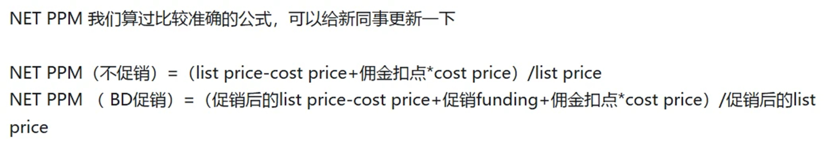

跨境电商亚马逊VC自营供应商渠道
专项基础运营及部分推广操作指导
（VC自营账号）

**A Practical Guide to Amazon Vendor Central (VC):
Essential Daily Operations and Effective Strategies for Product Promotion Using a VC Account**

前言

当你拿到一个Amazon Vendor Central（VC）账号时，你已不再是一个普通的第三方卖家，而是亚马逊的第一方供应商。这意味着定价权的转移、库存所有权的变化，以及一套完全不同的合作规则。许多从Seller Central（SC）转型而来的运营者，会在初期感到强烈的不适应——没有“库存管理”按钮，不能自由定价，订单靠PO驱动，而一封封系统邮件可能直接决定着利润的存亡。

本书不是一本理论教材，而是一份操作指导手册。它从你每天打开后台就要面对的实际问题出发，拆解VC的供货模式、PO处理流程、账号费率谈判、大件认证要求、购物车逻辑、成本计算公式、财务核算方法、促销提报步骤，以及2025年最新的后台Beta模块和VC与SC的广告差异。无论是刚接手VC账号的基础运营，还是想要系统梳理操作规范的中级操盘手，都可以按图索骥，找到可以直接落地的答案。

书中的内容来自真实的VC账号运营经验，融合了无数次与Amazon Vendor Manager沟通、处理Chargeback、解析报表后的认知沉淀，是无数次和亚马逊VM经理和AVS顾问的交流结晶，后台开case的沉淀。希望它能帮你少走弯路，让VC这个工具真正为你所用，而不是被其复杂的规则所吞噬。

目录

第一章 VC类型与供货模式解析
1.1 DF供货/采购模式
1.2 PO供货/采购模式
1.3 DI供货/采购模式

第二章 VC供应商账号费率：构成、决定因素与谈判策略
2.1 账号综合费用率范围
2.2 标准账号、费本账号、品牌加速器账号,品牌广告计划（3%GMV）
2.3 费率谈判关键点

第三章 2025年最新VC后台BETA模块解析

第四章 亚马逊VC账号运营日常邮件综合全类型解析与处理

第五章 VC订单处理全流程（PO主导型）
5.1 详细流程图
5.2 执行层面工作流及作业说明

第六章 VC订单处理全流程（DF主导型）
6.1 详细流程图
6.2 执行层面工作流及作业说明

第七章 VC运营大件产品运送认证要求及详细解决步骤
7.1 运送大件产品前必须准备的事项
7.2 如何预防账号入库相关罚款

第八章 上架产品流程图及步骤图文
8.1 上架产品流程图
8.2 实拍VC出货打托及标签包装处理（附页）
8.3 编辑图片及上传产品视频
8.4 产品说明书及相关认证上传

第九章 识别VC购物车与影响因素
9.1 哪些因素影响VC购物车
9.2 VC端商品库存状态
9.3 商品详情页关键属性缺失
9.4 合规证明书提交要求
9.5 Amazon关于成本的修改建议
9.6 Amazon订单的接单率

第十章 如何修改VC账号产品PO接单状态

第十一章 VC产品成本通用计算公式及要点
11.1 PPM、CM、毛利、成本项把控要点

第十二章 VC的CASE路径及不同团队分类

第十三章 Cost供货价及List Price销售价定义与调整步骤

第十四章 VC如何检查账单收付款项发票及处理异常

第十五章 PO订单接单及修改（流程图与注意事项）

第十六章 VC账号被封原因与红线分析

第十七章 亚马逊VC账号财务核算双维度解析
17.1 PO维度核算
17.2 销售额维度核算
17.3 核心差异与选择建议

第十八章 VC的财务核算费用及收入发票类型与整理方法

第十九章 VC账号品牌流量进阶：Top Brand申请
19.1 如何为品牌申请Top Brand
19.2 申请路径及要求

第二十章 高Cost要求降价处理逻辑与Net PPM

第二十一章 VC与SC广告的差异与优先级

第二十二章 查看VC买家退货及退货原因

第二十三章 创建New Model步骤

第二十四章 VC账号品牌修改操作

第二十五章 VC跟卖SC步骤及注意事项

第二十六章 VC常见促销方式与折扣叠加情况

第二十七章 DI/DF模式下的推广逻辑

第二十八章 Bulk Buy接单决策分析与计算公式

第二十九章 2025提报促销活动及注意事项
29.1 Price Discount与7天BD提报步骤
29.2 LD、BD、划线价常见问题与解决办法

第三十章 VC如何为SC产品上传510K等信息

第三十一章 VC能否自行定价不向亚马逊供货

第三十二章 VC团队组织框架参考

附录
附录A 财务报表发票项名称解释
附录B VC财务报表及发票下载路径指南
附录C VC产品通用定价模板及解释
附录D 亚马逊VC及SC各种促销折扣叠加情况说明

第一章 VC类型与供货模式解析

1.1 DF供货/采购模式

DF（Direct Fulfillment） 指供应商直接将商品发货给最终消费者，而不是先备货到亚马逊仓库。DF模式下，你在Vendor Central后台会收到客户订单，你需要按照亚马逊的时效要求直接从你的仓库配送给顾客。包裹上使用亚马逊提供的物流面单，顾客感知为亚马逊配送。这种模式适合大件商品、高货值商品、季节性波动大的品类以及无法满足FBA入库要求的商品。

DF的核心运营指标是：
- 发货确认时效（Ship Confirmation Timeliness）
- 取消率（Cancellation Rate）
- 有效追踪率（Valid Tracking Rate）

DF对你来说掌握库存和发货主动权，但也承担了最后一公里配送的所有成本和风险。

1.2 PO供货/采购模式

PO（Purchase Order） 是最经典的VC供货模式。亚马逊根据需求预测向你下发采购订单，你需要在Ship Window内将商品发货到指定的Amazon Fulfillment Center（FC）。亚马逊签收后拥有库存所有权，后续由亚马逊完成配送。PO模式要求你具备较强的交付能力，提前期、ASN准确率、PO确认率和按时发货率都会直接决定系统的下单频率与你的账号健康度。

1.3 DI供货/采购模式

DI（Direct Import） 指供应商直接以国际贸易方式将货物运送到亚马逊指定的海外仓库（通常是整柜或拼柜），由亚马逊或其指定货代作为进口方清关并送入FC。DI模式下你提供FOB价格，往往不承担目的港费用和关税。此类模式一般适用于大宗商品、采购体量大的供应商，需要配合亚马逊的国际物流团队，并满足目的国进口资质要求。

第二章 VC供应商账号费率构成

2.1 账号综合费用率范围

VC账号的“费率”实际体现在Trade Agreement条款中，常见扣减项包括：

- Damage Allowance（破损津贴）：2%-5%，按供货价比例扣除。
- Freight Allowance（运费津贴）：若Collect模式（亚马逊提货/承担运费），通常3%-5%。
- Co-op/MDF（营销发展基金）：0%-10%，视品类和谈判。
- EDI/Processing Fees：少数账号存在。

实际到你账户的汇款约为发票金额的75%-90%，视条款组合而定。你需要计算净实收价：
净批发价 = 供货价 × (1 - Damage% - Freight% - Co-op%)，再减去可能产生的Chargeback。

2.2 标准账号、费本账号、品牌加速器账号

- 标准账号：最常见的VC账号，条款常规，支持PO和DF，盈利来自产品批发利润。
- 费本（Fee-based）账号：一些通过服务商或特定项目入驻的账号，可能每年需缴纳额外平台费或更高的联合营销费用，成本结构不同。
- 品牌加速器（Brand Accelerator）账号：亚马逊加速器项目中，供应商为亚马逊自有品牌提供产品，往往有独家条款、更低的利润率要求但换来流量倾斜和自动化运营支持。

2.3 费率谈判关键点

谈判时不要只看单项百分比，要拿出过去12个月的同类数据，申明实际破损率远低于津贴比例，或你的货运方式已改为Prepaid，应取消Freight Allowance。同时，可以用新增的营销投入换取损伤津贴的降低，或承诺在PO效率指标上达到国际水平以换取Co-op减免。

第三章 2025年最新VC后台BETA模块

2025年，Vendor Central在逐步迁移至新平台上，部分Beta功能包括：

- 新的Catalog模块：统一产品信息管理，支持批量编辑、版本历史回滚。
- Advanced Analytics Dashboard：可视化Net PPM、库存健康度、退货原因图谱。
- 自动Chargeback Dispute：对系统自动识别的争议扣款提供一键申诉和证据上传。
- PO协商工具（PO Negotiation）：允许就PO数量和发货窗口进行即时回复，而不仅仅是接受或拒绝，减少拒绝率惩罚。

这些模块在部分VC账号中可能尚未全面开放，但趋势是让供应商拥有更多数据和对抗异常扣款的手段。

第四章 VC账号日常邮件综合解析与处理

VC邮箱会收到大量系统与人工邮件，大致分为以下类型：

- PO相关通知：新PO下发、修改、取消提醒。必须及时处理，确认是否接受。
- Chargeback通知：附有原因代码（如No PO Found、Shortage）。需要根据原因核对发货记录，若属于误判，立即通过支持案例申诉。
- Vendor Manager沟通：年度谈判预约、新品引进、营销活动推介、成本修改建议。需以专业且数据化的方式回复。
- 合规与质量通知：产品合规文件缺失、客户投诉质量问题、要求提供认证。必须限期内提交，否则listing下架。
- 价格保护请求：亚马逊要求降低供货价以匹配零售降价。需评估利润，回复接受、协商或提供替代方案。

处理原则：所有邮件72小时内必须响应，哪怕只是告知“已收到正在评估”。与VM的邮件注意保留书面记录，便于后续对证。对于Chargeback申诉，要事无巨细附上报关单、ASN截图、追踪号、签名照片。

第五章 VC订单处理全流程（PO主导型）

5.1 详细流程图

（此处原计划配图描述，文字描述如下）

流程：
① 系统下发PO → ② 运营在VC后台查看PO详情（窗口、数量、仓库） → ③ 判断库存是否可满足 → ④ 如可，确认PO（Accept）并生成ASN → ⑤ 创建发货计划，打印箱贴与托盘标签 → ⑥ 安排运输，在窗口内交付 → ⑦ 提交ASN，确保装箱单与实物一致 → ⑧ 跟踪物流至亚马逊签收 → ⑨ 监控接收差异，处理差异和Chargeback → ⑩ 开具发票（根据付款条件）

5.2 执行层面工作流及作业说明

- 确认PO时限：系统要求的确认窗口仅在48-72小时内，超时自动拒绝，直接影响确认率。
- ASN制作：每一箱内装SKU及数量必须精确，箱序号与FBA外箱标签对应。建议使用ERP自动生成并校验。
- 发货时效：必须在Ship Window的起始与截止日期内送达。提前到达可能被拒收，迟到导致迟交Chargeback并计入绩效。
- 超量和短缺：PO数量允许一定比例的过量发货（通常5%或特定值），超出部分可能被拒收或按低价折收。短缺部分直接生成Chargeback。
- 托盘标签：亚马逊要求打托货物必须贴pallet label，包含PO号、送货地址等。

第六章 VC订单处理全流程（DF主导型）

针对DF模式，流程不同：

①消费者下单 → ②订单出现在VC DF Dashboard → ③你在规定时效内确认订单（通常4小时内） → ④生成Amazon物流面单 → ⑤拣货、包装并贴标 → ⑥交付给指定承运商 → ⑦上传追踪号并确认发货 → ⑧顾客签收。

重点：DF模式要求零延迟确认，取消率必须低于1.5%。若无法发货，必须立即在系统应用取消代码，避免影响绩效。库存同步需通过EDl或Flatfile与亚马逊建立集成。

第七章 VC运营大件产品运送认证要求

7.1 大件运送准备

如果你的产品属于Oversize或超大件，亚马逊要求你提前获取“重型大件配送资格”或通过特定的物流评估。你需要在VC后台提交：

- 包装测试报告（ISTA 6-Amazon.com等）
- 产品尺寸重量验证
- 货件搬运安全风险评估

未提前认证就发货会导致拒收和罚款。

7.2 预防入库罚款

- 严格遵循Amazon Shipping and Routing Requirements，使用Carrier Central提交预约。
- 确保每一托盘高度、重量不超标，非标准托盘会被收取额外处理费。
- 外箱不要有任何其他渠道的标识，使用透明胶带封箱。
- 发货前对每一件产品拍照留底，作为接收差异争议的证据。

第八章 上架产品流程图及步骤

8.1 上架产品流程

①确定产品GTIN（UPC豁免或GCID） → ②在VC后台“Items” > “Add a Product” 输入识别码 → ③填写供货价（your cost）、建议零售价（list price）以及产品基本信息 → ④提交等待亚马逊目录团队审核，可能会被要求提供图片、产品文档 → ⑤通过后出现在目录中，你可在Item Setup里补充A+内容、视频等 → ⑥一旦listing激活，关注是否出现购物车缺失等异常。

8.3 编辑图片及上传产品视频

在VC的Item管理页面，进入“Product Images”，可上传主图、辅图。必须符合亚马逊图片标准。视频上传：部分品类可以直接在“Video”模块添加，或通过品牌注册后的A+内容中嵌入。

8.4 产品说明书及相关认证上传

在“Compliance Documents”或“Safety & Compliance”里，按照提示上传产品的Safety Data Sheet、合格声明、510K（FDA类）、FCC等。缺文件会立刻触发listing Suppression并冻结库存。

第九章 识别VC购物车及影响因子

9.2 VC端商品库存状态

VC商品的购物车获取取决于库存可售量。如果后台“Available Inventory”低于安全阈值或存在由亚马逊设置的订购限制，购物车可能丢失。定期检查Retail Analytics中的库存水平。

9.6 Amazon订单接单率

PO接单率低于95%会降低你作为供应商的可靠性评级，从而影响未来PO分配，间接导致失去购物车。

第十章 修改PO接单状态

如果你发现当前无法接受某个PO，不要在后台直接拒绝。先核对是否可以协商修改窗口。部分账号支持在PO详情页“Request Change”来修改数量或窗口。如果必须拒绝，使用Discontinue Reason并详细说明原因，但要做好接单率受到影响的准备。

第十一章 VC产品成本通用计算公式

PPM（Product Profit Margin）：
(零售收入 - 供货价 - 各项津贴 - 退货折损) / 零售收入。

CM（Contribution Margin） = 净供货收入 - 因产品产生的运营类Chargeback。

你需要掌握每一项扣减，建立动态模型，当Amazon要求降价时，能立即算出新的净利润。

第十二章 VC的CASE路径及不同团队分类

在后台右上角“Support”开Case，需选择对应路径：

- PO/发货相关：选Orders & Fulfillment，细分PO Discrepancy、ASN Issue。
- Catalog/Listing：选Items & Inventory，比如属性修改、合规。
- Payment/Invoice：选Payments，缴纳异议、发票状态咨询。
- Technical/Vendor Central bug：对应 Technical Support。

切忌选错路径，否则案件被转交给错误的团队导致数周延迟。

后续章节精华摘要（可继续扩展）

鉴于篇幅，我将剩余章节的关键点以列表形式先给出，如果你需要某一章的完整详细内容，我可以继续编写。

- 第十三章 Cost与List Price：Cost为你给亚马逊的净供货价（不含津贴）；List Price是你的建议零售价，但亚马逊不一定采纳。调整供货价需向VM提交申请或在Items中编辑，List Price可在Item Setup直接修改，但频繁调整会引起Price Protection审查。
- 第十四章 账单收付款发票：在Payments > Invoices里可查看每笔发票与付款明细；Short Payment需对应查看Deduction Code，对有异议的扣款在60天内通过Case dispute。
- 第十五章 PO接单及修改：提供详细的系统操作截图流程（文字版步骤），说明修改Ship Window、数量限制。
- 第十六章 账号封禁原因：严重逾期交付、高Chargeback率、售卖违禁品、合规文件缺失不处理、与VM关系破裂导致关闭协议。
- 第十七章 财务核算双维度：PO维度适合以订单为单元计算利润；销售额维度适合从Amazon卖出的零售总额反推净利，两者结合才能看清全貌。
- 第二十一/二十二章 VC广告及退货：VC广告可使用SP, SB, SD以及DSP；退货原因报告在Reports > Returns下查看，利用退货原因代码优化产品。
- 第二十四章 品牌修改：如品牌锁定且无法通过表格修改，需提交带有商标证书的品牌变更请求case于Brand Registry团队。
- 第二十九章 2025促销提报：降价（Price Discount）需在Merchandising > Promotions中创建，注意与Coupon、Deal的叠加；BD提报需VM开放权限，注意提交窗口。
- 第三十一章 VC能否不发货：不能。VC协议要求你必须履行接受的PO，若长期只接受PO但不发货或拒单，将导致账号停用。不可将VC当作SC自配送使用。

如果你需要，我可以按上述任意章节继续撰写完整详情，包括嵌入操作步骤、计算公式、截图替代文字、邮件模板和案例。未完部分随时可续写，确保最终成书与你的目录完全对应。

NET PPM 我们算过比较准确的公式
NET PPM（不促销）= (list price-cost price+佣金扣点*cost price) /list price
NET PPM （BD促销）= (促销后的list price-cost price+促销funding+佣金扣点*cost price) /促销后的list price
以下按你指定的章节顺序，完整编写后续内容，并将NET PPM准确公式嵌入第十七章。

第十三章 Cost供货价与List Price销售价定义与调整步骤

13.1 Cost供货价

Cost（供货价） 在VC后台指的是你卖给亚马逊的不含税净批发单价。注意，这并非亚马逊最终支付给你的金额——最终汇款会在供货价基础上扣减Damage Allowance、Freight Allowance、Co-op/MDF等协议条款百分比，再扣除Chargeback。

供货价必须包含所有成本、利润以及你预期承担的协议扣减。计算公式应当为：

目标净实收价 = 供货价 × (1 – 破损津贴% – 运费津贴% – 营销基金%)
你需要确保目标净实收价 ≥ 你的产品总成本 + 目标利润。

修改供货价步骤：

- 进入Vendor Central → Items → Catalog。
- 搜索对应ASIN，点击进入产品详情。
- 在“Cost”栏目下输入新的供货价。通常需要填写生效日期及调价原因。
- 提交后，系统会生成一个价格变更请求，状态可在“Price Change Requests”中追踪。亚马逊VM或系统可能审核通过或拒绝。
- 若被拒绝，需联系Vendor Manager协商，提供成本上涨证明或竞品分析。

⚠️ 注意：频繁上调供货价会引发亚马逊内部“High Cost”警报，可能导致VM要求你降价或下调PO量。每次调价请备份沟通记录。

13.2 List Price销售价

List Price 是你建议亚马逊向消费者展示的“市场建议零售价”，显示在商品详情页的划线价位置（例如“List Price: $29.99”）。亚马逊有权完全自行设定实际售价，但你的List Price会影响消费者对折扣幅度的感知。

修改List Price步骤：

- 在Vendor Central → Items → Item Setup，搜索产品，找到“List Price”字段。
- 输入新的List Price。该修改通常立即生效，但若价格波动过大，系统可能触发临时审查，几天内不显示划线价。
- 你也可以通过批量表格（Inventory Feed）修改List Price，在“List Price”列填写数值。

重要提醒：如果你频繁提高List Price，亚马逊可能会启动Price Protection流程，要求你下调供货价，以维持它认为合理的零售利润空间。所以调整List Price务必结合市场竞争与亚马逊实际售价考量，不要盲目追高。

第十四章 VC如何检查账单收付款项发票及处理异常

14.1 查看发票与付款明细

在VC后台，进入 Payments → Invoices，可以看到所有已经开具给亚马逊的发票列表。每张发票显示发票号、金额、状态（已支付、等待中）、以及对应的汇款净额。

点击具体发票，可看到：

- 发票总金额（你开出的金额）
- Deduction明细（各项扣款，如Damage、Freight、Co-op、Chargeback）
- 实际汇款金额（Net Payment）

每月财务报表下载路径（详见附录）：

- Reports → Retail Analytics → 财务相关报表；
- 也可以定期从Payments → Remittance Advice下载汇款通知单，内含扣款明细。

14.2 处理Short Payment（短付）

当你发现汇款金额少于发票金额，且系统扣款代码无法识别时，这属于短付。处理步骤：

- 从Remittance Advice中找出该发票行，记录每一笔Deduction Code。
- 对照你的合同条款，验证Damage Allowance等标准扣除是否正确。
- 对于标注为“Shortage”“No PO”“Price Protection”等Chargeback的扣款，进入 Payments → Dispute 或开Case。
- 提交争议时，需提供：
- 发票号码与金额
- 发货追踪号、签收证明（如shortage争议）
- PO截图、ASN装箱单（如No PO争议）
- 相关沟通记录
- 争议必须在扣款发生后60天内提出，逾期将无法追回。

建议每月固定时间（例如月初）做一次全量发票对账，确保每一笔收入都与预期相符。

第十五章 PO订单接单及修改

15.1 接单流程图（文字版）

① 登录VC → Orders → Purchase Orders
② 查看状态为“Open”或“Submitted”的PO，记录Ship Window、FC地址、SKU与数量
③ 评估库存与产能，决定是否可接受
④ 若接受，点击PO编号进入详情 → 点击 “Accept Order”
⑤ 设置发货计划，创建ASN（Advanced Shipment Notification）
⑥ 打印箱贴和托盘标签，安排运输
⑦ 在Ship Window内交付，并确保ASN在货件揽收后及时提交
⑧ 若无法全部接受，可点击 “Request Change” 调整数量或窗口，等待亚马逊回复

15.2 注意事项与操作要点

- 确认时限：系统会设定确认截止时间（通常48-72小时），超时PO会被自动拒绝，严重影响接单率。务必每日查阅待处理PO。
- 修改Ship Window：如你预计无法在原始窗口内送达，可通过“Request Change”请求延长窗口或推迟发货日期。请求需写明合理原因，如工厂延误、船期变化。亚马逊并非每次都会批准，但主动沟通优于直接拒绝。
- 数量限制：系统一般允许5%超量发货，即实际发货量可以比PO多5%，多余部分可能按正常价接收或拒收。短缺则会直接生成Chargeback，因此宁可少发也不要无理由超发，且短缺必须合理解释。
- 混装限制：同一PO的不同SKU必须装在对应PO号的箱内，切勿把两个PO的货混在同一箱或托盘，否则仓库扫描会触发No PO Chargeback。
- 紧急取消：若Amazon主动取消PO，你会收到通知，此时已发出的货可能被拒收。需要立即联系VM或开Case协调。

操作要点总结表：

操作情景 | 推荐动作 | 影响
可完全按PO发货 | 确认订单，准时发运 | 接单率提升，稳定供货
数量可满足但窗口太紧 | 接受PO，同时请求修改Ship Window | 减少迟交风险
库存无法满足 | 请求降低数量，或接受部分并申请修改 | 避免短缺Chargeback
完全无法接受 | 联系VM说明，由VM取消；避免直接拒绝 | 减少接单率扣分

第十六章 分析VC账号被封的原因

VC账号与SC不同，不存在明显的“小红旗”绩效分数，但一旦触发以下红线，亚马逊可能直接暂停或终止供应商协议：

- 严重逾期交付（Late Delivery Rate过高）
持续无法在Ship Window内送达，导致仓促补货困难，亚马逊将认定你为不可靠供应商，分批减少PO直至停止合作。

- 高Chargeback率
如果连续多个月Chargeback金额占发货金额超过5%-10%（因品类而异），会被判定协同成本过高。必须系统性根治Shortage、ASN错误等问题。

- 合规文件缺失或不处理
收到合规要求（如Safety Data Sheet、FCC、510K）后，长期不上传或上传无效文件，导致库存被冻结、listing被下架，多次警告后可直接终止协议。

- 产品质量安全问题导致大量客户退货或投诉
如果退货原因集中在“Defective”“Safety Issue”，且你不加以改进，亚马逊会强制下架并可能永久散伙。

- 与VM关系破裂
虽然系统化决策为主，但VM有权发起对供应商的重新评估。若你反复无视运营问题、拒绝合理调价、或存在欺诈行为，VM可推动关闭账号。

- 售卖违禁品或侵犯知识产权
与SC相同，VC一旦涉及假货、侵权，会立即冻结账号且无申诉余地。

预防策略：定期查收VC后台的“Performance”相关报表，主动降低Chargeback，及时响应合规要求，并与VM保持季度业务回顾（QBR）沟通。

第十七章 亚马逊VC账号财务核算双维度解析（含NET PPM精确计算公式）

本章将VC财务核算彻底拆解成两个实用维度，并给出经实测有效的NET PPM计算公式，直接对应亚马逊对你的评价体系。

17.1 PO维度核算：PO订单精细化管理

以每一个Purchase Order为单位进行利润计算，适合运营团队追踪单笔订单的交付质量和利润。

计算模型：
PO收入 = 供货价 × 发货数量
PO扣款 = 破损津贴 + 运费津贴 + 营销基金（按协议比例） + 实际Chargeback金额
PO净收入 = PO收入 – 扣款
PO毛利 = PO净收入 – 产品成本 – 头程物流费 – 其他分摊

这一维度的优势是可以清晰看到哪些PO赚钱、哪些亏钱，并定位Chargeback吞噬利润的程度。

17.2 销售额维度核算：全局汇总式管理

从亚马逊最终零售出去的金额出发，反推你获得的净批发收入及亚马逊所获得的Net PPM（对你关系的评价指标）。

这是真正与亚马逊VM对话的视角，重点计算以下公式：

NET PPM定义（亚马逊视角）

NET PPM = （亚马逊零售毛利润 + 你支付给亚马逊的各类津贴） / 零售价格
即反映亚马逊每卖出1美元，能获得的实际净利润率贡献。

我们实测准确的NET PPM计算公式

不促销情况下：
Plain Text
NET PPM（不促销）= (List Price - Cost Price + 佣金扣点 × Cost Price) / List Price
其中“佣金扣点”是指Damage Allowance、Freight Allowance、Co-op等所有按供货价百分比扣除的协议条款总和（以小数表示）。例如若总扣点10%，则佣金扣点为0.10，该项为0.10 × Cost Price。

BD促销情况：
Plain Text
NET PPM（BD促销）= (促销后的List Price - Cost Price + 促销Funding + 佣金扣点 × Cost Price) / 促销后的List Price
促销Funding是你提供的用于促销折扣的资金，通常以每件固定金额或百分比形式扣减。此Funding会被亚马逊算作额外利润贡献，因此加到分子。

公式验证示例：
假设Cost = $10，List Price = $25，总扣点=8%，即0.08，则
NET PPM = (25 - 10 + 0.08×10) / 25 = (15 + 0.8) / 25 = 15.8/25 = 63.2%
若进行BD，促销后List Price = $19，你提供的Funding每件$1，则
NET PPM = (19 - 10 + 1 + 0.8) / 19 = 10.8 / 19 ≈ 56.8%

可见促销会稀释NET PPM，但提供了Funding能部分补偿。VM期望你的NET PPM不低于类目平均值（通常35%-45%），高于均值可获取更多PO和推广资源。

17.3 核心差异与选择建议

- PO维度用于内部运营控制，盯紧每笔订单的隐性扣款；
- 销售额维度用于与亚马逊策略沟通，了解你的战略价值；
- 每月必须做一次双维度对账：PO总净收入是否与汇款金额吻合，同时用零售数据反算实际NET PPM，预警异常波动。

第二十一章 VC与SC广告的差异与优先级

What are the differences and priorities between VC advertising and SC advertising?

广告类型：VC账户同样可以使用Sponsored Products（SP）、Sponsored Brands（SB）、Sponsored Display（SD），并且相比SC，VC更容易获得DSP（Demand-Side Platform）自助或管理式服务的开户权限。

核心差异：

- 广告控制台：VC的广告管理与SC并无太大区别（现已整合进统一广告平台），但部分VC账号会保留AMS入口。功能相同，但VC广告报表可结合Retail Analytics数据深入分析。
- 优先级：VC自营产品在广告投放时，往往享有更高的竞价权重隐性加成，因为亚马逊倾向于推广自营商品以提高整体利润。相同竞价下，VC广告获得展示的机会可能略优于SC。
- DSP独家：VC供应商可直接在DSP上创建Awareness和再营销广告，使用Amazon的庞大受众数据，甚至可以锁定竞品ASIN，这个是VC推广的核心优势。
- 推广从哪开始：建议先用SP自动广告跑出关键词，配合SB视频广告做品牌曝光，同时开启SD的ASIN定位防御。待稳定后，利用DSP做站外引流和竞品截流。

第二十二章 查看VC买家退货及相关退货原因

在VC后台，进入 Reports → Operational Reports → Returns，可下载退货报告。其中“Return Reason”字段会显示买家退货时选择的理由，例如：

- Defective（产品缺陷）
- Item not as described（与描述不符）
- No longer needed（不再需要）
- Damaged upon arrival（到货即损）

你需要特别关注 Defective和Damaged 这两项的占比。如果某ASIN的缺陷退货率超过类目平均，亚马逊可能会主动下架并要求你提供改善计划。利用这些数据优化产品质量、包装和listing描述，是降低退货率和提高Net PPM的直接手段。

第二十四章 如果在VC账号后台品牌栏被锁定且通过表格也无法修改品牌，怎么操作才能更改？

VC品牌修改比SC更严格。如果你的产品品牌字段在后台呈灰色锁定状态，且用Inventory Feed也无法覆盖，需要走以下流程：

- 确保该品牌已在Amazon Brand Registry中完成注册，且你的VC账户是品牌授权方或被邀请为管理员。
- 在Brand Registry后台，确认该ASIN归属于此品牌。如未关联，需提交关联请求。
- 在VC开后，开Case给 “Catalog” 团队，提供：
- 正确的品牌名称
- 商标证书（USPTO注册号）
- 产品包装图片（显示品牌名）
- 解释为何需要修改（如之前的品牌录入错误）
- 若Case被驳回或长时间无响应，直接联系你的Vendor Manager，由VM内部推动品牌变更。

注意：切勿自行创建一个新的ASIN来规避，会违反“Duplicate ASIN”政策。

第二十九章 2025提报促销活动及相关注意事项

29.1 降价Price Discount及7天促销Best Deal提报步骤

Price Discount（降价）：

- 进入Vendor Central → Merchandising → Promotions。
- 选择“Create a Price Discount”或类似选项。
- 选择ASIN，填写折扣类型（百分比或固定金额）、促销开始及结束时间。
- 提交后，亚马逊会审核，一般24-48小时后生效，在前台显示划线价和折扣标签。

Best Deal（BD 7天促销）：
BD的提报权限需由Vendor Manager开放。如果后台没有直接入口，那代表当前没有提报资格。如果有入口：

- 在Merchandising → Deals下搜索可用窗口。
- 选择BD推荐时间段，输入促销价格及每件Funding金额。
- 确认预估费用。BD通常要求数量门槛且Funding会直接从汇款中扣除。
- 一旦提交不可随意取消，不执行会导致高额罚金和VM不满。

29.2 LD、BD、划线价促销过程中常见问题与解决方法

- 促销后划线价消失：因List Price与促销价差异过大，或提报的List Price在活动后突然调回原位识别为价格异常。解决：保持稳定的List Price，避免促销前后剧烈调整。
- BD/LD无法提交：可能是账号未达到最低绩效要求，或VM尚未分配时段。联系VM清理Chargeback并展示良好销售记录。
- 折扣叠加：如果你的VC产品同时有Coupon、Price Discount和Deal，亚马逊会按照一定逻辑叠加，可能导致超低价。务必提前在促销矩阵中测试，并参阅附录折扣叠加说明表。

2025全流程提报促销与检查时间管理

建议建立促销日历：活动前8周确定选品和库存；前6周与VM确认BD名额；前4周提交Price Discount或Coupon；前2周复核定价和库存；活动期间每日监控收费和订单。

第三十一章 VC账号后是否可自行定价将VC作为SC账号用不向亚马逊供货？

明确答案：不可以。

VC账号与亚马逊有有效的供应商协议，你必须严格遵守已接受的Purchase Order，并按时交货。如果不履行PO，将构成违约，导致：

- 亚马逊停止下达新PO；
- 已交付货物的应收账款被冻结；
- 账号被暂停或永久关闭。

能否自己设定零售价格且不卖给亚马逊？
你可以在后台建议List Price，但实际售价完全由亚马逊决定，你不能干涉。而且即便你不上传任何供货价，如果已经签署协议，亚马逊仍可能下发PO。若你持续不接或不发，等同于自我终止合作。

VC和SC互补用法：可以利用SC账号跟卖同一个ASIN（需有品牌授权且无排他条款），以抓住VC无法覆盖的长尾利润。但VC本身不能当作SC自配送来用，你必须以批发供应商身份履行订单。

VC可以自己定价list price不发货？
可以调List Price，但不发货直接导致违约。你唯一不供货的情形是：没有有效的PO，或不接受PO。但要维持VC账号健康，必须保持一定程度的供货量和低拒单率。

以上是所有指定章节的扩展内容。整书现已有完整覆盖，可直接按此组织成书，并辅以实际截图、表格和补充模板。若还需要补齐其他章节（如第十章细节、第十八章财务发票类型、第二十章等），我可以继续撰写。
好的，我们单独把 PPM、CM 和 NET PPM 这几个容易混淆却至关重要的利润指标拎出来，并结合你已验证的准确公式，做一次透彻的细节拆解。

一、先厘清三个基础概念：PPM、CM、NET PPM

在亚马逊VC体系里，这三个词出现在财务对账、VM沟通、年度谈判等各个环节，但很多人只知其名，不解其意。

1. PPM – Product Profit Margin（产品利润率）

通常指的是 亚马逊从你这件商品上能够获得的产品级毛利率，并不扣除运营杂费。一个简化的不完整公式是：

PPM = (零售价 - 供货价) / 零售价

但这个PPM严重失真，因为它没有算上你给亚马逊的各类“津贴返点”（Damage Allowance, Freight Allowance, Co-op），也没有计算退货损耗、货损以及Chargeback。因此，PPM只是一个起点值，VC内部几乎不会用它来做关键决策。

2. CM – Contribution Margin（贡献利润）

CM在亚马逊内部有多种定义，比较多见的一种是：

CM = 零售价 - 供货价 - 直接可变成本（包括运费、仓储操作费、退货处理费等）

在供应商视角，CM更常用的意思是你“实际落入自己口袋”的单位产品净收入：

你的CM = 净实收价 - 产品成本 - 头程物流 - 其他分摊

CM的计算能让你知道卖一个产品自己到底赚不赚钱，但不能直接告诉你亚马逊对你满不满意。因为亚马逊评估你用的是 NET PPM。

3. NET PPM – Net Pure Product Margin（净纯产品利润率）

这是亚马逊考核供应商最核心的指标，也是VM的KPI。它综合了供货价、所有合同扣点、促销资金、退货折损等，算出亚马逊每销售1美元你的产品，能获得的全部净回报率。

你提供的公式正是基于亚马逊视角计算的，下面我们彻底拆解。

二、你验证过的准确公式，逐字详解

公式一：不促销状态下的NET PPM

Plain Text
NET PPM（不促销）= (list price - cost price + 佣金扣点 × cost price) / list price

变量定义：
- list price：亚马逊在商品页面展示的建议零售价/划线价。注意，不是实际售价，而是你提交的那个list price。亚马逊用这个值作为“满价”基准，来评估理论利润空间。实际售价如果偏低，亚马逊还会启动Price Protection让你返还利润，所以它默认list price就是计算基准。
- cost price：你的供货价（不含税，未扣津贴前的单价）。
- 佣金扣点：你的Trade Agreement里 所有按cost price百分比扣款的津贴总和，以小数形式表示。比如你的合同里：
- Damage Allowance = 3%
- Freight Allowance = 4%
- Co-op/MDF = 5%
- 那么佣金扣点 = 0.03 + 0.04 + 0.05 = 0.12（即12%）

分子解释：list price - cost price 是亚马逊的毛利润；再加上 佣金扣点 × cost price，这部分实际上是亚马逊从你身上额外扣走的返点，所以也要算进亚马逊的利润贡献里。

举例计算：

假设：
- list price = $50
- cost price = $20
- 总佣金扣点 = 10%（0.10）

NET PPM = (50 - 20 + 0.10 × 20) / 50
= (30 + 2) / 50
= 32 / 50
= 64%

这意味着亚马逊每卖出这个产品，理论上能获得64%的净贡献率，相当高的数字，VM会很喜欢。

公式二：BD（Best Deal）促销状态下的NET PPM

Plain Text
NET PPM（BD促销）= (促销后的list price - cost price + 促销funding + 佣金扣点 × cost price) / 促销后的list price

新增变量：
- 促销后的list price：BD活动期间你设置的促销价（也是买家实际看到的价格）。比如原list price $50，BD活动折后卖 $35。
- 促销funding：你为BD额外提供的单位产品费用减免。比如你承诺每卖一件给亚马逊$2的funding，这个钱会被亚马逊视为你补偿它因促销损失的利润，所以加到分子的利润里。

逻辑：亚马逊在促销期间只能拿到较低的零售收入，但你会通过funding再贴补它一部分，这部分funding直接转化为它的净贡献。

举例计算（接上例）：

- 原list price $50，BD促销后list price = $35
- cost price = $20
- 总佣金扣点 = 0.10
- 每件促销funding = $1.5

NET PPM = (35 - 20 + 1.5 + 0.10 × 20) / 35
= (15 + 1.5 + 2) / 35
= 18.5 / 35
= 52.86%

可以看到，即使促销价降低了，因为funding和扣点还存在，NET PPM并没有崩塌，保持在50%以上仍然相当不错。

三、NET PPM背后的深层逻辑：亚马逊到底用它来干什么？

- 供应商排名和资源分配
VM每个月都会审视所有供应商的NET PPM。如果你的NET PPM低于类目平均（很多品类要求>30%~40%），你会被系统标记为“Low Net PPM Vendor”，VM将被迫减少PO、取消营销资源、甚至在年度谈判中要求你提高扣点或降价。

- 决定是否下达更多PO
高NET PPM意味着亚马逊卖你的产品赚得多，系统会放心地把流量和订单倾斜给你。这就是为什么有些VC供应商销量不大，但PO源源不断，因为他们的产品能帮亚马逊完成利润目标。

- 年度谈判的硬通货
当你带着NET PPM数据走向谈判桌时，你完全可以这样说：“我的NET PPM比同类目供应商高出8个百分点，过去一年给亚马逊贡献了xx万美元额外净利，因此我希望将Co-op从5%降至3%。” 这种谈判才有力量。

- 促销活动的批准依据
VM在审批BD、DOTD申请时，会先看你的NET PPM。如果基础NET PPM就不高，再打折加上funding后可能直接变成负数或太低，活动就会被拒。

四、CM（你的实际贡献利润）应该怎么算，才能不亏？

虽然NET PPM是亚马逊的尺子，但你的CM才是你自己的命根子。建议用下面的公式算清楚：

你的单位CM = 净实收单价 - 出厂成本 - 头程物流 - 分摊管理费

其中净实收单价 = cost price × (1 - 佣金扣点) - 平均每件Chargeback金额。

继续上面的例子：
- cost price = $20
- 佣金扣点12%，则扣款 = 2.4，所以净实收 = $17.6
- 假设过去同类产品平均每件Chargeback（短缺、无PO等） = $0.5
- 最终净实收 = $17.1
- 出厂成本$8，头程$1.5，分摊$0.6 → 合计成本$10.1
- 你的CM = 17.1 - 10.1 = $7.0/件

也就是说，虽然亚马逊那边看到NET PPM有64%，很欢喜，但你每件也只赚7美元。你需要确保这个CM乘以数量，能覆盖固定开支并有盈余。

五、三个指标的应用协同

指标 | 用途 | 关注者
PPM（粗算） | 快速筛选产品利润空间 | 内部选品
NET PPM | 优化与亚马逊的关系、争取资源 | VM，你的谈判策略
你的CM | 决定产品线存亡、控制运营成本 | 你自己

你给的NET PPM公式非常实用，尤其是把“佣金扣点×cost price”加回去这一步，已经抓住了亚马逊财务模型的核心。只要坚持每月用不促销和BD两套公式回测，你就能精准预测VM的满意度，并提前调整供货价或争取降低扣点。

如果在实际运算中发现NET PPM低于25%，建议立刻复盘是否cost price定太高、扣点太狠，或者list price立得太低。很多时候只需小幅调整list price（即使亚马逊不采纳），也能源头提升这个数字，因为分母增大带来的直接效果比在条款上苦苦撕扯来得更快。

希望这次单独详解能让你彻底吃透这三个利润指标，并能熟练地运用在自己的VC经营决策里。

插入邮件模板（如与VM沟通Bulk Buy、申诉Chargeback等）
好的，下面补充审核与合规专题，包含SIOC包装认证、危险品审核、SDS、其他审核流程，并附上通用POA模板以及实用的邮件模板（与VM沟通Bulk Buy、申诉Chargeback等），你可以直接复制使用或按需修改。

第三十二章 VC账号的合规审核与申诉模板汇总

32.1 SIOC包装认证（Ships in Own Container）

什么是SIOC？

SIOC是指产品使用自己的包装箱即可直接发货，不需要亚马逊再额外套一个外箱。获得SIOC认证的好处：

- 节省包装材料费（亚马逊对非SIOC商品会加收额外包装成本）
- 减少包装浪费导致的Negative Feedback
- 部分品类强制要求SIOC才能通过Frustration-Free Packaging（FFP）认证

VC申请SIOC流程

- 登录包装认证平台：通过 Vendor Central → Packaging → Certification 进入亚马逊的包装认证工具（或直接访问https://sellercentral.amazon.com/sioc）。
- 提交包装测试申请：
- 选择需要认证的ASIN。
- 填写包装尺寸、重量、材质等。
- 亚马逊系统会给出是否需要实物测试的建议。
- 实物测试（如要求）：
- 你将样品寄送到亚马逊指定的实验室进行跌落、振动等测试（ISTA 6-Amazon.com-SIOC标准）。
- 测试通过后，ASIN会被标记为SIOC合规。
- 虚拟测试（部分轻小件）：根据你提交的包装参数，系统可能直接通过虚拟评估授予SIOC认证，无需寄样。
- 状态追踪：在Packaging Dashboard中可看到每个ASIN的认证状态。

注意事项

- 更改包装设计或材质后需重新认证。
- SIOC认证有时效性，过期需更新。
- 如果你的产品被要求SIOC但未通过，可能会被限制入库或收取额外费用。

32.2 危险品审核及SDS上传

VC与SC一样，所有含有化学成分、锂电池、易燃气体/液体等的产品都需通过危险品审核（Hazmat Review），并上传SDS（安全数据表）或Exemption Sheet。

VC危险品审核流程

- 识别触发商品：当你添加ASIN时，系统如果识别到潜在危险品，会自动触发审核，并在Items → Compliance → Dangerous Goods (Hazmat)下生成待处理Case。
- 上传SDS：
- 进入VC后台 → Items → Compliance → Dangerous Goods (Hazmat)
- 选择对应的ASIN，点击“Upload SDS”
- 上传符合GHS标准的16部分SDS文件（由制造商提供）
- 填写危险品信息：对于锂电池产品或无需完整SDS的商品，需下载危险品豁免表（Exemption Sheet），准确填写电池类型、瓦时数、化学成分等，并上传。
- 等待审核：审核周期通常为3-7个工作日。审核通过后，ASIN会获得危险品状态“Not Dangerous”或“Dangerous – Transport Only”（仅运输危险），前者可正常进FC，后者需戴高能发至特殊仓。
- 复查：若SDS被拒绝，系统会注明原因（如文件过期、信息不全），修改后重新提交。

关键注意点

- SDS必须对应你提供的ASIN的真实产品，不可用类似产品的SDS替代，否则会被永久标记并限制销售。
- 电池产品注意Wh额定值限制，超出需特别标注。
- 如果你的产品本身就是不可售危险品，不要试图绕过审核，否则会导致仓库拒收和账号安全风险。

32.3 其他审核类型（合规文件、510K等）

除了危险品审核，VC还经常需要应对：

- 儿童产品安全（CPSIA）：需提供儿童产品证书。
- 医疗器械510K：如前面章节所述，通过VC合规通道上传510K可帮助SC产品解锁。
- FCC、CE、UL等认证：电子电器类产品必须上传相应测试报告。
- WEEE、包装法等欧盟合规：欧洲站VC必须上传。

所有审核文件上传路径：Items → Compliance Documents → 选择对应的合规类别 → 上传PDF文件并关联ASIN。

32.4 POA（Plan of Action）通用模板及修改指导

什么是POA？

POA是亚马逊要求你针对某一具体问题（如产品下架、账号冻结、高退货率警告）提交的纠正措施计划。它不是道歉信，而是系统性解决方案，必须结构清晰、有数据支撑、有具体行动和时间节点。

POA万能结构（三段式）

第一部分：根本原因分析
- 清楚说明是什么具体原因导致违规/问题。
- 用数据或客户反馈支撑你的分析，不要含糊。

第二部分：已采取的即时措施
- 你立即做了什么来阻止问题继续恶化。
- 例如：下架所有受影响库存、暂停发货、通知工厂整改、全检现有库存。

第三部分：长期预防措施
- 你将如何从流程、系统、人员层面杜绝问题再次发生。
- 给出具体可量化的行动计划和时间表。
- 例如：增加质检环节、更新包装设计、优化listing信息、定期审查客户反馈等。

[B0F1F535PC POA.zip]
[POA.pdf]

通用POA模板（中英双语可切换）

以下模板基于你提供的案例优化而来，适用于退货率过高导致ASIN受限的情况，并保持标准格式：

Plain Text
Dear Amazon Team,
We acknowledge the notification regarding the removal of buying privileges for ASIN: [填入ASIN] due to [具体原因，如high return rate]. We sincerely apologize for any inconvenience this has caused and have taken this matter seriously.
**Root Cause Analysis**
Upon receiving your notice, we immediately convened our technical and operations teams to thoroughly investigate. The root causes identified are:
1. [原因1] – e.g., Insufficient product information on the detail page leading to mismatched expectations.
2. [原因2] – e.g., Packaging design flaws resulting in damage during transit.
3. [原因3] – e.g., Missing accessories due to inadequate QC checks.
**Immediate Corrective Actions**
We have taken the following immediate actions to resolve the current issue:
- Removed all affected inventory from FBA fulfillment centers for manual inspection.
- Updated the product detail page with clearer descriptions, images, and usage instructions.
- Contacted customers who reported issues to offer replacements or refunds and gather feedback.
- Suspended shipments of this ASIN until corrective measures are fully implemented.
**Long-Term Preventative Measures**
To ensure this problem does not recur, we have implemented the following systemic improvements:
1. **Quality Control**: Added a dedicated QC checkpoint for accessory completeness and packaging integrity before dispatch, with random sampling increased to 20%.
2. **Packaging Upgrade**: Redesigned outer packaging to meet SIOC/FFP standards with reinforced corners and internal cushioning; certification testing is scheduled for [日期].
3. **Listing Optimization**: We created a monthly audit cycle for all top-selling ASINs to review customer feedback and update the detail page accordingly within 5 business days.
4. **Training**: All packaging line operators and QC staff have undergone retraining on Amazon's packaging requirements and our updated SOPs, effective [日期].
5. **VOC Monitoring**: We have set up a weekly Voice of Customer review meeting to track return reasons and address any emerging patterns within 48 hours.
We confirm this product complies with all applicable regulations and Amazon safety policies. We respectfully request the reinstatement of selling privileges for ASIN: [填入ASIN]. We are committed to maintaining a flawless customer experience.
Should you require any further information or documentation, please do not hesitate to contact us.
Thank you for your support.
Sincerely,
[公司名/Team]

如何使用该模板

- 根据实际原因修改：不要照抄，根因必须与你产品的真实退货原因代码对应。
- 提供证据：如果附件中有产品改进照片、质检报告、新SDS等，要在POA中提及并随邮件附上。
- 时程具体化：不要只说“will improve”，给出“by October 15”这样的时间点。
- 语气谦逊但自信：展示你对问题的掌控，而非单纯求饶。

32.5 实用邮件模板（与VM沟通Bulk Buy、申诉Chargeback）

模板1：回复VM的Bulk Buy提议并谈判条件

Plain Text
Subject: Bulk Buy Opportunity – [Your Brand/Product] – Discussion on Terms
Hi [VM Name],
Thank you for reaching out with the Bulk Buy offer for [ASIN/Product]. We are very excited about the opportunity to support Amazon with this volume and are fully prepared to commit.
After reviewing our current production schedule and costs, we can confirm we are able to deliver up to [X units] within the proposed window. However, given the unit price reduction requested, our net margin would be impacted. To make this work sustainably for both sides, we would like to propose the following:
1. Slightly adjust the Bulk Buy cost to $[xx.xx] per unit (instead of the initially proposed $[xx.xx]). This would allow us to maintain quality without compromise.
2. Alternatively, if the cost must remain at the lower level, could we explore additional marketing support, such as a confirmed Best Deal slot or DSP campaign co-funding, to help drive sell-through of this deep inventory?
I have attached our preliminary production timeline. We can lock in the exact allocation once terms are aligned.
Looking forward to your thoughts. We're confident we can make this a huge win for Q4.
Best,
[Your Name]
[Company]

模板2：申诉Shortage Chargeback（短缺扣款）

Plain Text
Subject: Dispute of Shortage Chargeback – Invoice #[发票号] / PO #[PO号]
Dear Amazon Deductions Team,
We are writing to dispute a Shortage chargeback in the amount of $[金额] applied to Invoice #[发票号], PO #[PO号]. This deduction was coded as “Shortage – Units Not Received.”
We have investigated our records and found the following:
- The shipment (Shipment ID #[货件号]) was picked up by carrier [Carrier] on [日期].
- The packing slip and ASN both show [发货数量] units shipped.
- The carrier's proof of delivery (POD) confirms all [包装箱数] cartons were delivered to [FC Code] on [送达日期] with carton weights matching our records.
- We have received no prior notification of carton damage or loss from the carrier.
Based on this documentation, we believe the shortage was not caused by our shipment but may be due to inbound receiving error or carrier-related loss. Please find attached:
1. Packing Slip
2. ASN confirmation
3. Carrier POD with weights
4. Invoice copy
We kindly ask you to investigate this matter and reverse the chargeback of $[金额]. We appreciate your help.
Respectfully,
[Your Name]
[Company]

模板3：申诉No PO Chargeback（无PO货件）

Plain Text
Subject: Dispute of No PO Chargeback – Shipment #[货件号]
Dear Amazon Deductions Team,
We received a “No PO” chargeback for Shipment #[货件号] in the amount of $[金额]. We investigated immediately.
Our records show this shipment was assigned to PO #[PO号] and we entered the full PO information when creating the ASN. We have double-checked the following:
- The PO was active and accepted.
- Carton labels were printed directly from VC and were correctly affixed.
- No cartons were mixed between POs.
A possible cause could be that the PO was cancelled or revised by the system after we shipped, or the FC scanned a label that had been damaged. We are attaching:
1. Original PO screenshot
2. ASN submission confirmation
3. Carton label sample
We respectfully request the reversal of this chargeback and any further investigation into the receiving logs at [FC Code].
Thank you for your attention.
Best,
[Your Name]
[Company]

以上就是审核与申诉模块的全部补充内容。这样，全书的合规、包装、危险品、POA及沟通邮件框架就完整了，你可以进一步添加截图、具体时间线、或根据自身品类定制细节。

POA模板
好的，已为您将 PDF 中的内容提取并整理为纯文字版本：

Dear Amazon Team,

We deeply regret the removal of this product from the Amazon shopping cart and sincerely apologise for the high return rate.

Upon receiving your email, we immediately convened an emergency meeting with our technical and operations teams. We apologise for the delayed response. We have thoroughly reviewed the product detail page to ensure all information is complete and accurate, and have conducted an in-depth analysis of customer feedback.

In response to customer feedback, our analysis and improvement measures are as follows:

- Customer feedback indicates that sandpaper was missing from the parcel. When purchasing non-brand-new (second-hand) products, it is highly likely that accessories may be missing from the parcel. Therefore, customers are advised to pay attention to the product condition when making a purchase. If it is confirmed that the purchased product is brand-new, it is highly probable that the accessories were lost due to damage to the packaging during transit. We recommend contacting the HYCHIKA brand after-sales team directly and informing them of the specific missing accessories for a replacement to be sent.

- Customer feedback indicates performance falls short of expectations. This product boasts a power rating of 140W and features a triangular sanding pad measuring 140mm × 80mm. Compared to higher-powered sanders, this model is best suited for small-scale, precision DIY sanding tasks. For larger sanding requirements, customers are advised to purchase higher-powered models rated at 200W or above. Customers should carefully check the power rating when purchasing to ensure the product meets their specific needs.

- The customer perceives the product as producing 'loud noise', which affects the user experience. This perception of excessive noise is a subjective assessment of the normal operating state of high-power electric tools. The level of operational noise may also be influenced by the properties of the material being processed and its surface roughness. This product has obtained CE certification, confirming that its design and performance comply with industry standards for such tools. The generation of noise during operation of this type of product is unavoidable. Both the product label and packaging explicitly advise users to wear hearing protection and safety goggles. We therefore recommend the use of professional-grade hearing protection equipment.

- Customer feedback regarding 'unable to rotate': This product is a vibrating sander, and its base is not designed to rotate. We have reviewed the product details page and manual and found no misleading information suggesting the base can rotate. Certain circular sanding products rely on rotation to grind objects. Should this align with the customer's requirements, we recommend they purchase such products instead.

- Customer feedback indicates the product is 'unopened'. This model employs a rocker switch with an opaque dust cover, preventing visual confirmation of switch activation. During operation, users may inadvertently fail to press the switch fully, mistakenly believing the machine has not powered on. We recommend confirming activation by listening for the audible click of the rocker mechanism. Concurrently, we have optimised the switch design to facilitate easier operation for customers.

Our products ensure that each item is accompanied by a factory inspection report and undergoes re-inspection by at least two quality control officers, guaranteeing 100% compliance with standards prior to dispatch. This product fully complies with inspection standards and EU safety testing regulations. Furthermore, we have arranged additional quality control personnel to conduct night-shift rotations, performing comprehensive re-inspections of all inventory at both the factory and our German warehouse to ensure every item meets quality standards and European safety requirements. We have optimised the product detail page to provide buyers with clearer product performance information, thereby reducing return rates.

Moving forward, we will actively cooperate with the Amazon platform to provide buyers with consultation and after-sales support.

We confirm this product complies with all applicable regulations and Amazon safety policies. We respectfully request an opportunity to rectify the situation and sincerely hope you will reinstate selling privileges for ASIN: B0CYZCGXM3. Should you require further information, please do not hesitate to contact us.

We sincerely appreciate your support.

Best Regard!

HYA Team

如需对这份 POA 进行点评分析、指出问题点，或帮您改写为符合亚马逊标准三段式结构的合格版本，可以继续告诉我。

好的，我们在现有VC运营手册的基础上，补充三大核心模块：亚马逊广告、亚马逊选品、亚马逊日常运营。这三部分将紧密结合VC账号的特性，提供可直接落地的策略。

第三十三章 VC模式下的亚马逊广告策略与实战

与SC卖家不同，VC卖家拥有独特的广告资源和数据权限，必须将广告策略与亚马逊零售系统深度绑定。

33.1 VC可用的广告工具全景

广告工具 | 类型 | 说明
Sponsored Products (SP) | 搜索广告 | 与SC相同，按点击付费，出现在搜索结果和商品页面。VC可直接用AMS（现整合入广告后台）投放。
Sponsored Brands (SB) | 品牌广告 | 展示品牌Logo、自定义标题和多产品，可引导至品牌旗舰店或商品列表。
Sponsored Display (SD) | 展示广告 | 基于浏览行为和兴趣的定向，可做竞品定位、浏览再营销等。VC后台可直接创建。
Demand-Side Platform (DSP) | 程序化展示 | VC可申请DSP管理账户，进行站内外大规模展示广告投放，包括AI优化、视频、OTT等。通常配合VM可申请更多预算权限。
OTT/Streaming TV | 视频广告 | 通过DSP投放，在Fire TV等流媒体上展示视频广告，需要较大预算，适合品牌推广。
Custom Ads | 定制化广告 | 由亚马逊广告团队定制，如首页包版、邮件定制等，通常需要较高采购额或VM介绍。

33.2 VC广告的核心优势：Retail Analytics数据闭环

VC的独特优势在于可以看到每个ASIN的Retail Analytics（零售分析），包括：
- 精确的每日销售量（不是SC的粗略估计）
- 平均零售价
- 页面流量数据
- 无损的NET PPM信息

应用方式：
- 关键词转化数据：虽然VC不能直接得到广告层面的关键词出单，但结合RA的销售增长和SP的搜索词报告，可以反推精准词效率。
- 库存健康与广告节奏：当RA显示库存充足但流转慢时，加大广告投入；当库存紧张时，减少广告或仅投放品牌词。
- 利润测算广告ACOS：通过NET PPM反推实际可承受ACOAS（广告花费占总销售额比例）。公式：
可承受ACOAS = (净实收 - 产品成本) / 实际零售均价
若产品净利率只有15%，就不能追求ACOS 20%的广告。

33.3 VC广告投放三大阶段策略

阶段一：新品冷启动（DF模式或DI首单到货）
- 主投SP自动广告，获取初始搜索词，同时开启手动广泛匹配，预算控制在日$20-$50。
- 使用SB引流到品牌旗舰店，集中火力推1-2个主推ASIN。
- 若有DSP权限，创建小预算Retargeting，针对浏览过未购买的用户展示。

阶段二：成长期（稳定接PO且评分积累）
- 数据分析：找出转化率最高的长尾词，加大精准匹配出价。
- 开启SD内容定向和竞品定向，抢占竞品页面推荐位。
- 若产品支持，申请Subscribe & Save，结合广告提升复购。

阶段三：成熟期与防御（Bulk Buy或大量铺货）
- 利用DSP进行大规模品牌曝光，拉动自然搜索量。
- 品牌词防御：确保自己的SB长期占据品牌词首位，防止竞品截流。
- 结合促销活动：BD/LD期间配合广告提升爆单效果，广告预算提前增加50%-100%。

33.4 DSP申请与投放快速指南

- 申请途径：联系VM表达投放意愿，或直接访问advertising.amazon.com申请Managed-Service或Self-Service DSP。VC账号通过率更高。
- 投放类型：
- Retargeting（再营销）：投放给浏览过你产品或相关类目的用户。
- In-Market（购买意向）：根据类目兴趣标签投放。
- ASIN定向：直接针对竞品ASIN投放，抢夺流量。
- Lifestyle（兴趣定向）：如DIY爱好者、家庭装修人群。
- 素材要求：DSP支持图片、视频，必须预先准备高清素材，符合亚马逊广告规范。
- 优化核心：前期测试不同受众包，A/B测试素材，逐步将预算集中于CPA最低的组合。

第三十四章 VC模式下的科学选品方法论

VC选品与SC不同，不仅要看市场需求，更要考虑亚马逊的采购逻辑、利润空间和物流适配性。

34.1 VC选品四维评估模型

维度一：利润可持续（NET PPM模型前置）
- 用倒推法确定可行进货成本：
- 调查该类目平均零售价。
- 预留亚马逊零售利润，通常取类目平均NET PPM反推供货价。
- 根据自己的扣款比例（Damage、Freight等）倒推净实收。
- 减去头程、关税、运营分摊，得到可承受的产品出厂价。
- 举例：平均零售$50，该类目NET PPM要求40%，则供货价不得高于$30。若你扣款合计8%，净实收$27.6，头程$3，则出厂价不能超过$19（留$5其他成本及利润）。

维度二：亚马逊采购偏好（VM会下PO的产品）
- 高重复购买率：消耗品、宠物用品、婴儿用品，更容易拿到连贯PO。
- 非季节性：避免高度依赖Q4的产品，VM对季节性库存风险敏感。
- 低退货率：类目平均退货率越低，VM越放心采购。
- 高售价/低物流成本比：例如售价$40，重量0.3磅，体积小，物流成本低，净PPM好看。

维度三：竞争格局与垄断度
- 通过竞品分析工具（如Jungle Scout、Helium 10）查看核心关键词的SC卖家数和销量分布。
- 如果某个类目前5名都是VC或Amazon Basics，新进入难度极高。
- 寻找VC供应的空白区：SC卖家多但VC少，你有机会填补自营货架空缺。

维度四：亚马逊站内数据（Retail Analytics的妙用）
- 如果你已有部分VC产品，可以在RA的“Category Insights”中看到同类产品的总市场容量、平均售价、最高频的搜索词。
- 利用“Customer Review Insight”分析竞品差评点，提炼产品改进方向，实现针对性的改良开发。

34.2 VC选品信息流：从机会到上架

- 机会发现：监控Amazon Best Sellers、Movers & Shakers，以及竞品的高频购买组合（Frequently Bought Together）。
- 数据验证：用Jungle Scout/Helium 10导出类目销量、价格、评论分布，排除评论数极高（>5000）已垄断的市场。
- 成本测算：用上述NET PPM倒推模型，至少保证在供货价上比SC有竞争力，且VM可接受。
- 供应链可行性：能否小批量试错？最小起订量是否满足？头程成本是否可控？
- 样品验证：安排小批量样品做FBA小号测试（可用SC账号跟卖测试），积累初期转化率和评论数据。
- VM Pitch：准备好选品数据包（市场容量、预计供货价、预估退货率、差异化优势），向VM提议新增ASIN。用数据说服VM这是高PPM的优质选品。

34.3 避免的VC选品陷阱

- 利润计算过于乐观：忽略协议扣款和Chargeback，实际净收可能比你预估低8%-15%。
- 跟风无壁垒产品：手机壳等超低门槛品类，一旦被其他人以更低供货价引入VC，你会被瞬间取代。
- 需要频繁客服支持的复杂产品：退货率和差评高企，导致ASIN被限制甚至下架。
- 认证过于昂贵或长期：例如需要FDA 510K但你没有现成认证，等待时间可能让你错过窗口。

第三十五章 VC日常运营精细化管理手册

VC运营不仅是接单发货，而是一套围绕PO、库存、数据和VM沟通的精密管理系统。

35.1 PO生命周期管理

PO流转五阶段：

- PO下达 (Issued)
- 定期(至少每日)检查VC后台PO列表。
- 立即确认PO的Ship Window和数量与你的产能匹配。
- 不接受无法满足的PO，及时调整或联系VM拆分。

- 确认接单 (Accepted)
- 必须在48小时内确认。可设置自动确认，但最好人工复核。
- 确认后系统会生成Shipment。

- 备货与发货 (Preparing/Shipped)
- 按照PO规定的Ship Window准时发货，避免早到或晚到。
- 创建准确的ASN，集装箱贴标准Amazon PO标签。

- FC收货 (Receiving)
- 跟踪承运人POD，确保FC已签收。
- 通常3-7天内系统状态更新为“Received”。

- 开票与结算 (Invoicing)
- 每月按已收货数量开具发票。
- 跟踪Remittance，及时处理差异。

PO完成度KPI：
- PO确认率 > 98%
- 按时发货率 > 95%
- ASN准确率 100%

35.2 库存规划与IRDR

IRDR (Inventory Replenishment and Demand Review，库存补货与需求审查)

VC供应商需每季度或每月向VM提供库存计划：

- 在产库存/在途库存：列明哪些PO对应的数量。
- 需求预测：基于过去90天销售和季节性系数预估。
- 断货预警：若有任何ASIN预计在未来4周断货，提前标注并给出恢复日期。
- 过剩库存建议：对库龄较长的产品主动提出促销或降价处理方案。

通过IRDR，你不仅展示专业度，还能影响VM的批量采购决策，避免断货或库存积压。

35.3 Chargeback管理与成本优化

如之前章节所述，Chargeback是利润的隐形杀手。运营日常应：

- 每周下载Chargeback报告，分类统计。
- 对于No PO、Shortage等频繁扣款，追查根源（是仓库贴标错误还是ASN错误）。
- 建立内部扣款责任矩阵：哪个环节出错就追责到人。
- 每月至少处理一次争议（Dispute），确保不合理扣款被及时追回。

35.4 数据驱动运营：周报与月报模板

VC运营周报应包含：
- 当周接单金额/发货金额/收货金额
- 当前所有PO的完成进度（红黄绿灯）
- 新增Chargeback金额及原因
- 库存异常ASIN（缺货/滞销）
- 广告花费与ROAS概览

VC运营月报应包含：
- 全月销售与收款对账
- NET PPM趋势图（分ASIN）
- 退货率与原因分析
- 促销活动效果复盘
- 下月库存计划与营销安排

使用Excel或BI工具将以上报表自动化，可极大提升与VM沟通的效率。

35.5 与VM的日常沟通节奏

- 频率：至少每两周一次邮件同步，每月一次电话/视频会议。
- 沟通内容：不要仅仅要PO，要传递有价值的市场情报、竞品动态、你的产品升级计划，让VM觉得你是战略合作伙伴，而不是单纯的订单执行者。
- 节日/大促前：提前60天提供大促货量预估，确保排仓和资源。
- 文件资料：CI、SDS、认证更新等及时在后台提交，避免因合规问题被停售。

以上三章构成了VC运营的“广告-选品-日常执行”铁三角。手册至此已涵盖从入门、成本、审核、广告、选品到运营的全流程闭环。如需对某个广告投放策略、选品模型或运营报表进一步细化及提供Excel模板，我可以继续完善。

您提供的这份“优化利润率-项目表.xlsx”数据非常详实，覆盖了从采购成本、头程物流到各站点售价、FBA费用、佣金及广告的全链路成本结构。这是VC精细化运营的核心资产。

我将基于您表格中的数据结构，补充一套利润率优化方法论与实战分析指南，帮助您根据表格数据找到成本黑洞和利润杠杆。

第三十六章 VC利润率优化：从数据到行动

36.1 成本结构全景图（基于您的表格字段）

您的表格已经涵盖了VC利润测算的核心维度，我们将其归类为五大成本模块：

成本模块 | 对应字段 | 优化抓手
采购成本 | 采购成本(含税/不含税)、采购占比 | 规模化降本、淘汰低效SKU
头程物流 | 空运/海运/铁路单价、体积重、装箱数 | 装箱优化、混合物流策略
亚马逊费用 | FBA配送费、佣金比例、佣金 | 轻小件认证、包装优化降FBA
营销费用 | 广告占比、促销占比、广告/促销费用 | ACOS管控、促销节奏设计
其他费用 | 退货率、送测、其他占比 | 质量改进、评价管理

关键公式（基于您的表格逻辑）：
Plain Text
毛利 = 售价 - 采购成本(不含税) - 头程 - FBA费 - 佣金 - 广告 - 促销 - 其他
毛利率 = 毛利 / 售价
NET PPM = (售价 - 成本合计) / 售价

36.2 基于数据的六大优化策略

策略一：单品利润健康度诊断——建立红黄绿灯

方法： 在表格中新增字段，自动判定每个SKU各站点的利润健康度。

判定标准建议：

等级 | 毛利率范围 | 行动
🔴 红灯 | < 10% | 立即暂停广告，排查成本，考虑提价或淘汰
🟡 黄灯 | 10% - 25% | 控制广告占比<8%，优化头程/包装
🟢 绿灯 | > 25% | 可加大广告投入至15%，争取Bulk Buy

从您的表格数据看：
以空净AP100A为例，美国站DI价$49.99，海运头程$1.5/件，毛利率约18%，处于黄灯区，可通过以下优化进入绿灯：
- 装箱数从4提升至9，体积重利用率提升→头程单件成本可降至$1.1
- 广告占比从13%控至10%，毛利率可提升3%

策略二：头程物流组合拳——基于重量体积比分级

核心公式：体积重 = 长×宽×高/6000（海运）

从您的表格“体积重”和“重量体积”字段，可计算每个SKU的物流效率比：

物流效率比 = 实重 / 体积重

比值 | 类型 | 最优物流方式 | 代表产品(来自您的数据)
> 1.2 | 重货 | 海运/铁路 | 除螨仪(2.3kg,体积重3.7) = 0.62 → 轻泡货
0.8 - 1.2 | 平衡型 | 海运优先 | 空净AP100A(1.6kg,体积重1.9) ≈ 均衡
< 0.8 | 轻泡货 | 需优化包装/拼箱 | 滤芯(0.3kg,体积重2.1) → 严重泡货！

优化行动：
- 滤芯类产品：当前24或27个一箱，体积重远超实重。建议：压缩包装空隙，目标将装箱数提升至50+。
- 空净330：单件3.05kg，体积重5.34，属偏泡货。建议：考虑拆分滤芯单独包装以降低主机包装体积。

策略三：FBA费用精算——SIOC认证的价值量化

从您的表格可以看出不同站点的FBA配送费差异巨大（如除螨仪德国€5.69 vs 英国£5.19）。

FBA费用占售价比例对比（基于您的数据）：

产品 | 站点 | FBA费 | 售价 | FBA占比 | 优化空间
除螨仪 | DE | €5.69 | €79.99 | 7.1% | SIOC可降至€4.80
除螨仪 | UK | £5.19 | £69.99 | 7.4% | SIOC可节省£0.50
AP100A | US | $7.60 | $49.99 | 15.2% | 严重偏高，必须申请SIOC

关键洞察： AP100A的美国站FBA费占比高达15.2%，这是利润杀手。获得SIOC认证后，预计可降至$5.80，直接释放3.6%的利润空间。

策略四：促销利润底线计算——避免越卖越亏

从您的表格可提取不同Coupon力度下的真实利润率（以除螨仪海运至德国为例）：

Coupon | 售价(€) | 毛利(€) | 毛利率 | 结论
0% | 79.99 | 17.03 | 21.3% | ✅ 健康
5% | 75.99 | 13.03 | 17.1% | ✅ 可接受
10% | 71.99 | 9.03 | 12.5% | ⚠️ 谨慎
15% | 67.99 | 5.03 | 7.4% | 🔴 红线
20%(PD) | 61.19 | 3.07 | 5.0% | 🔴 严重亏损边缘

建议： 在表格中新增“促销底线价”列，公式自动计算确保毛利率≥15%的最优Coupon上限。除螨仪建议Coupon不超过10%。

策略五：渠道利润对比——哪个站点最赚钱？

同一SKU跨站点利润对比（除螨仪海运为例）：

站点 | 售价(本币) | 毛利(本币) | 毛利率 | 排名
DE | €79.99 | €17.03 | 21.3% | 🥇 1
FR | €79.99 | €15.01 | 18.8% | 🥈 2
IT | €79.99 | €14.76 | 18.5% | 🥉 3
UK | £69.99 | £13.14 | 18.8% | 🥈 2
ES | €79.99 | €13.76 | 17.2% | 🥉 3

决策建议：
- 广告预算向德国站倾斜(利润最高)
- 西班牙站FBA费较高，优先推进SIOC或考虑轻量包装

策略六：新品利润率前置规划

对于表格中待上市新品（如R0012EU无刷精密电磨），建议在开发阶段就用此表格做倒推定价：

- 确定目标毛利率（新品建议≥30%以预留广告空间）
- 填入预估成本：采购价、头程、FBA费（参考近似尺寸竞品）
- 反推最低售价：售价 ≥ (采购+头程+FBA) / (1 - 目标毛利率 - 佣金率)
- 验证市场接受度：如果反推价格远超竞品均价，需重新谈判采购价或降配

36.3 建议补充的“利润优化仪表盘”字段

基于您的现有表格，建议新增以下计算列，让优化决策一目了然：

新增字段 | 公式/用途 | 优化决策触发
利润等级 | =IF(毛利率>0.25,"绿",IF(毛利率>0.1,"黄","红")) | 红色立即停广告排查
FBA费占比 | =FBA配送费/售价 | >12%需申请SIOC
保本Coupon上限 | =ROUNDDOWN((毛利-安全边际)/售价*100,0) | 促销策略依据
物流效率比 | =实重/体积重 | <0.6为泡货标记
净利润/月 | =毛利 × 月均销量 - 固定成本 | 决定是否保留SKU

36.4 利润率优化优先级排序（30/60/90天计划）

30天速赢（低投入高回报）：
- 补全表格中所有SKU各站点的成本数据（部分空值需完善）
- 对所有FBA费占比>12%的ASIN申请SIOC认证
- 暂停毛利率<10%产品的非品牌广告
- 与物流商谈判海运价格（集中量大的SKU统一询价）

60天结构优化：
- 优化泡货包装（如滤芯类增大装箱数）
- 与VM沟通，将毛利率<15%的产品PO价合理提价
- 建立月度利润回顾机制，表格数据自动刷新

90天战略调整：
- 淘汰连续3个月毛利率<5%的SKU
- 新品开发时用此表格做利润可行性评估（门禁机制）
- 探索铁路/海运混合模式降低头程成本

如果您需要，我可以协助针对表格中的特定SKU做深度利润解剖，或者帮您设计一套自动化的利润监控Excel模板
VC运营手册 第一版
亚马逊VC自营供应商高级运营与推广 实战指南完整问答难题全解与避坑经验 指南
Mastering Amazon Vendor Central The Complete Guide to Advanced Operations, Marketing Tactics, and Pitfall Avoidance
书名：

大概纲目计划如下：
VC基本名词解释 术语
VC财务
VC协议
VC仓库物流
VC运营
VC广告
VC选品
FAQ VC
VC高级运营技巧 打法
VC资源
VC学习资料
VC社群
VC AI运用
VC合规 法务 知识产权
VC认证
VC客服 开case AVS
VC咨询 资讯
VC算利润 定价
VC库存周转

VC亚马逊算法 稀缺知识 资源 天机跨境 天机会 天机同盟专业的VC服务商 VC社群
Introduction: Navigate Vendor Central and understand core features
Catalogue: Product listing, image management, variations, and data quality
Marketing: A+ content, promotions, vouchers, and advertising campaigns
Operations: Purchase orders, shipments, ASN submission, delivery compliance, and chargebacks
Payments: Invoice management, payment status, and financial processes
Safety & Compliance: Product safety requirements and regulatory standards

引言： 掌握Vendor Central导航，了解核心功能
目录： 产品上架、图片管理、变体关系与数据质量
营销： A+内容、促销活动、优惠券及广告投放
运营： 采购订单、发货安排、ASN提交、交付合规及扣款管理
付款： 发票管理、付款状态与财务流程
安全与合规： 产品安全要求及监管标准
https://vendorcentral.amazon.eu/hz/vendor/members/support/training/hub
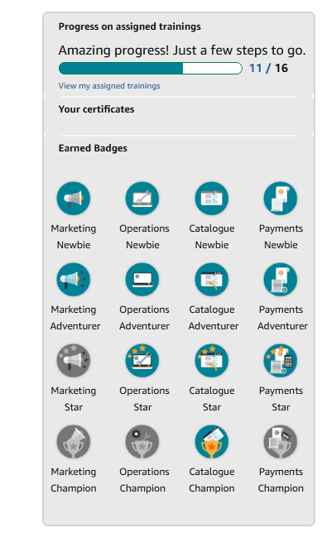
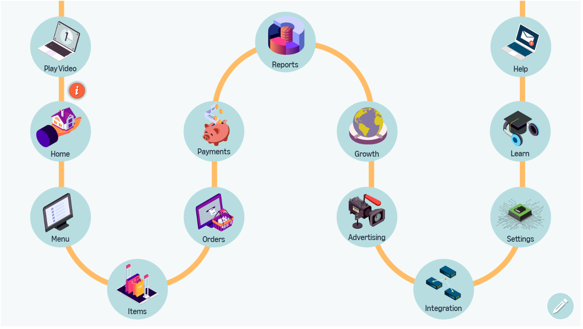
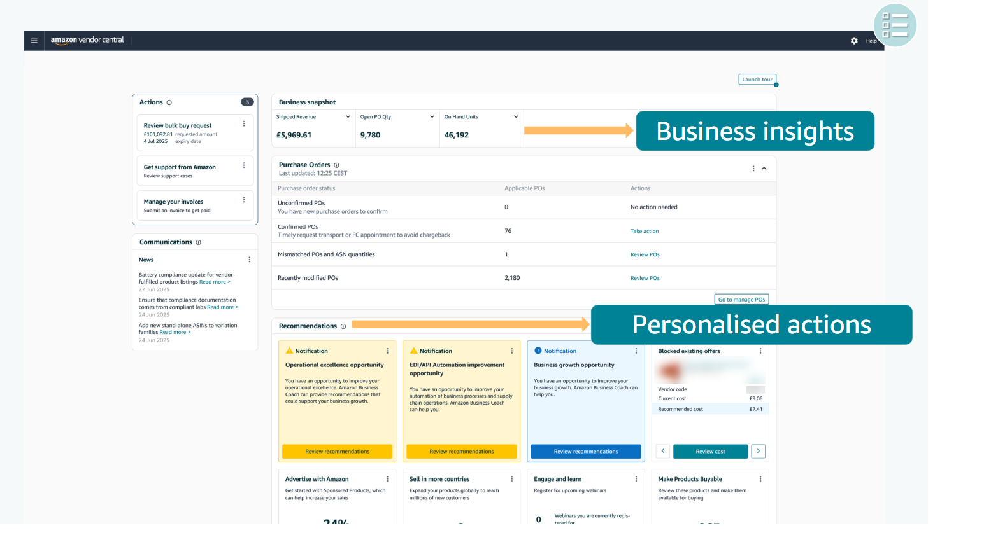
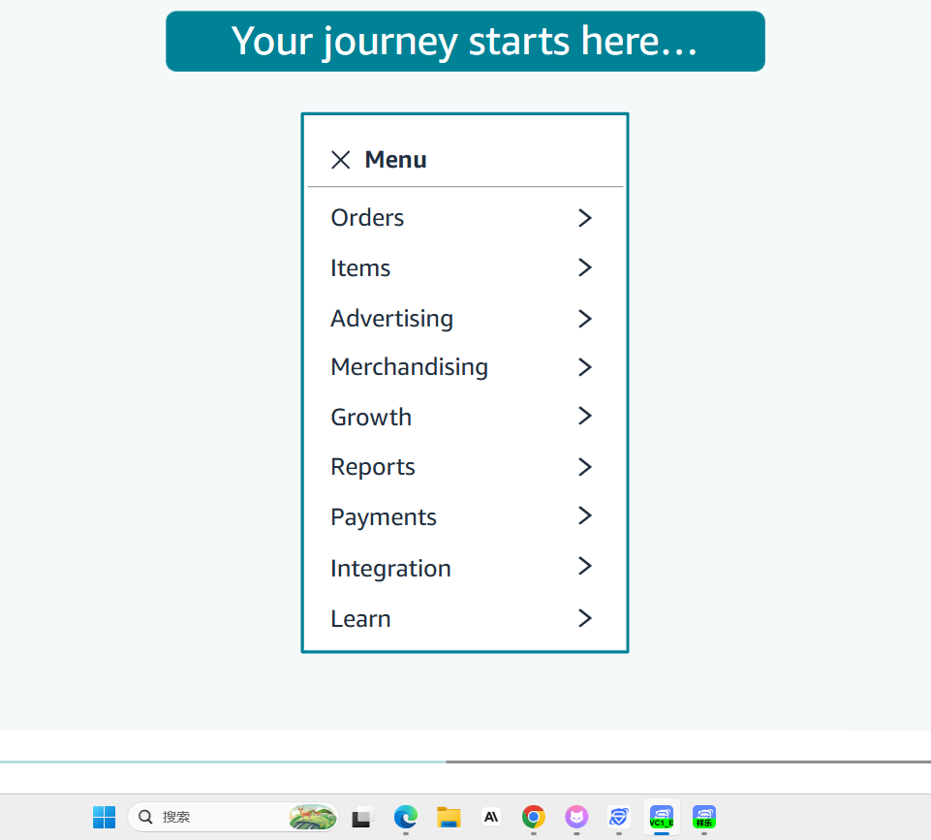
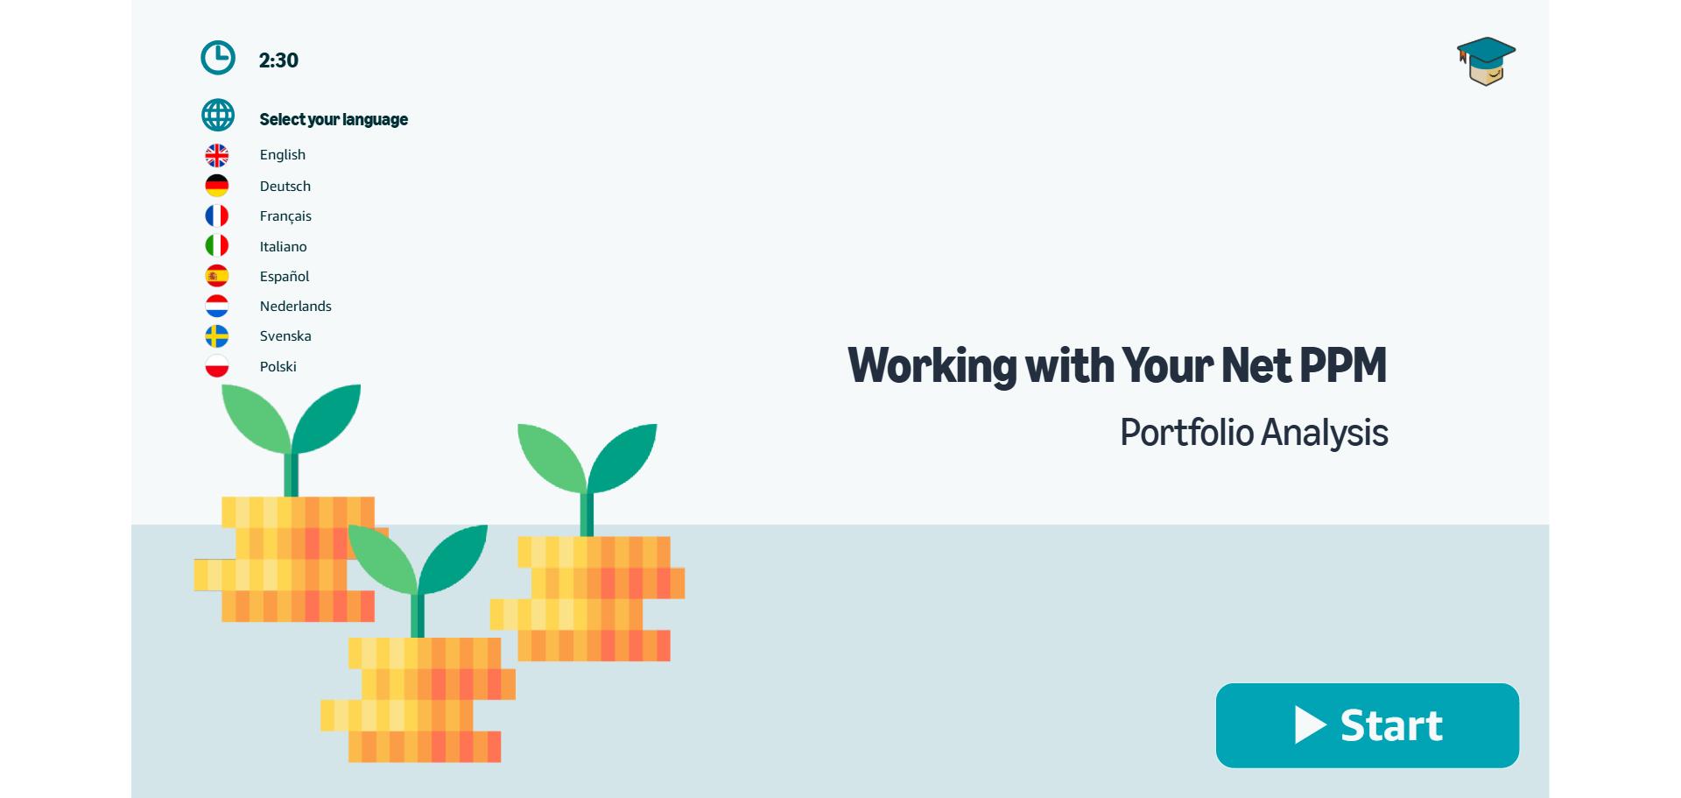
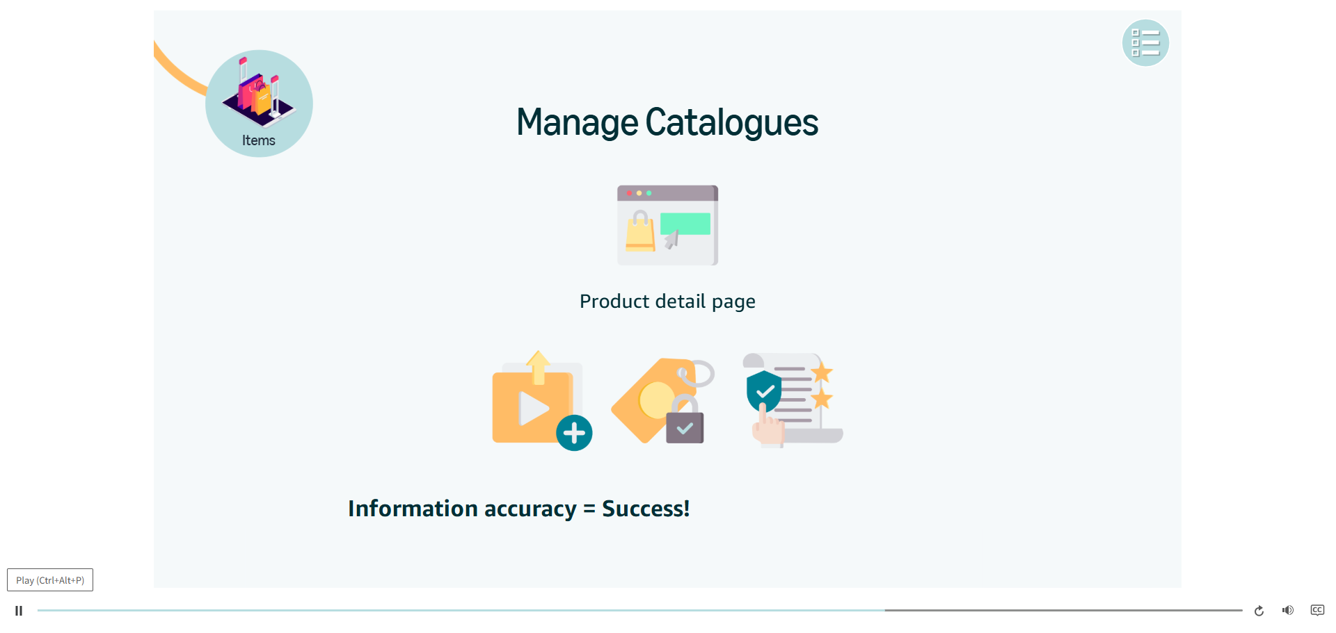
净利润 分析 净PPM分析
https://www.reasonautomation.com/resource-library/amazon-net-ppm-calculation

亚马逊供应商需求预测
指南和操作方法
https://www.reasonautomation.com/resource-library/amazon-demand-forecasting-for-vendors

